CORREO DE ZAPALLAR A CACHAGUA
Informativo Municipal de Zapallar. Número 15 Año 2 junio de 2001.
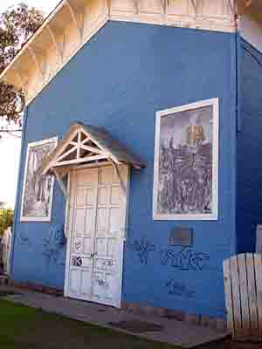
Los muros rayados, las puertas descascaradas y el fuerte olor a humedad que se respira en el teatro de Zapallar han borrado el esplendor que tuvo esta sala entre los años cincuenta y setenta. En el recuerdo de los zapallarinos han quedado los veranos en que los estrenos de Ben Hur, la Novicia Rebelde y las series del Zorro los hicieron pasar una tarde inolvidable. Muchos de los que estuvieron sentados en las butacas rojas ya murieron, pero la añosa construcción que albergó sus risas y aplausos, se niega a desaparecer.
La edificación data de 1917, cuando a un costado de la plaza principal de Zapallar se levantó la iglesia del pueblo. En el lugar se celebró misa hasta fines de los años cuarenta, cuando con la
- El teatro de Zapallar se niega a desaparecer
inauguración del nuevo templo la construcción cambió de giro, los reclinatorios se transformaron en butacas y las oraciones se cambiaron por teatro, música y cine.
Fueron pasando los años y los terremotos, las lluvias y las lechuzas que viven en el entretecho deterioraron la antigua sala ante la mirada impávida de los zapallarinos. Sólo algunos pocos pensaron en recuperar un lugar para la cultura en Zapallar: Miguel Erlwein invirtió su dinero en una reparación completa; los hermanos Camus intentaron revivir la sala montando una exposición de pintura y proyectando películas antiguas acompañadas de las notas de un piano y Juan Antonio Casanova postuló la restauración del teatro al Fondart, iniciativa que fracasó y el teatro terminó clausurado por sanidad.
“Para reparar el teatro se necesita un financiamiento municipal, del gobierno y privado” explica Caioia Salfate, encargada de cultura de la Municipalidad de Zapallar, quien está convencida de que la comunidad zapallarina necesita un centro para acoger manifestaciones artísticas, culturales, cívicas y sociales. Su idea es respaldada por el alcalde Federico Ringeling quien logró que el obispo de San Felipe, Manuel Camilo Vial le entregue el teatro al municipio en comodato por diez años renovables. Además la municipalidad aportó seis millones de pesos para los proyectos de reparación.
Para refaccionar completamente el lugar se necesitan 150 millones de pesos. En busca de financiamiento Caioia Salfate volvió a postular al Fondart solicitando un aporte de 25 millones para arreglos estructurales. “No me voy a dar por vencida, porque Zapallar necesita ayuda del gobierno, es una comuna que tiene índices de pobreza importantes y una comunidad de 5000 habitantes, muchos de los cuales viven en el campo y son de escasos recursos, por lo que no tienen acceso a la cultura”.
En busca de aportes privados la Municipalidad trabaja en conjunto con Cecilia García-Huidobro, vicepresidenta de la Corporación del Patrimonio Nacional. Además Caioia Salfate piensa hacer un evento masivo para invitar a los veraneantes zapallarinos a formar una corporación de amigos de la cultura en Zapallar.

- Luis Guajardo: “Le canto a Zapallar porque añoro tiempos antiguos”
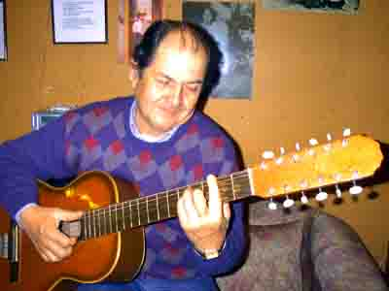
Cuando Luis Guajardo canta la “Canción a Zapallar” le dan escalofríos, se pone a llorar y ve desfilar ante él a sus antepasados. “Ahí están mis papás, mis abuelos, el padre Antonio Zanoletti, don Pedro Vásquez, todos pasan por mi cabeza. Me emociono cada vez que canto como si fuera la primera vez”.
“La iglesia y el Cristo en la caleta vigilan el sueño de mi viejo Zapallar” dice el estribillo que Luis compuso. Además agregó

otra estrofa a un poema que encontró en un destartalado libro que heredó de su abuelo Egidio Pérez. Muchas veces lo había leído, pero un día descubrió que el poema que había en una de sus últimas páginas encerraba el mismo amor que él sentía por Zapallar.
Era por el año 1984 cuando se decidió a buscar con su guitarra y un piano viejo la música para acompañar tan lindas palabras. Cuando tuvo lista la canción se la presentó a su grupo folcklórico “De Colores” donde canta él, su señora Rosita, su hermana Enriqueta y cuatro amigos. “Con ellos cantamos hace más de treinta años y siempre habíamos querido dedicarle algo a nuestro querido Zapallar”.
Cuando todo estuvo listo y bien ensayado, la canción fue presentada. “Estábamos en el teatro y había un silencio que llegaba al alma, todo el mundo se quedó impresionado y olvídese la ovación al final”. Con los ojos llenos de lágrimas revive la alegría que sintió en ese momento. Luego abre su billetera y saca con mucho cuidado una especie de tesoro, en un papel gastado que tiene escrito a máquina la letra de la canción. “Este lo usé de torpedo cuando cantamos por primera vez”, explica.
“Le canto a Zapallar, porque añoro tiempos antiguos”. Todos sus recuerdos los plasmó en la “Canción a Zapallar”, que con el tiempo se convirtió en una especie de himno del balneario que se cantaba en todos los actos, inauguraciones, veladas artísticas y hasta en las fiestas de matrimonios y en algunos entierros como el de Roberto Ossandón. Hace dos años con el esfuerzo del grupo y la ayuda de algunos veraneantes la canción quedó grabada en el CD “Historias de un Viejo Baúl”.
Luis Guajardo sigue escribiendo canciones, todas inspiradas en Zapallar. “Le canto a los cerros y a todo lo que me llama la atención porque donde voy siempre encuentro algo nuevo, algo que ayer no lo vi y que me podría servir de inspiración”.

- CURIOSIDADES Y DATOS

*Manteles, cortinas y cubrecamas a crochet hace la señora Elena Orellana, haga sus encargos en el 285102.

*Lámparas de vitraux estilo tiffany fabrica con sus propias manos Alejandro Herrera. Si quiere conocerlas llámelo al 09-5502116.

*Un exquisito pan amasado venden en Cachagua. La amasandería está ubicada en calle Rosa Pérez de Vicuña esquina pasaje El Tigre.

- NOTICIAS COMUNALES
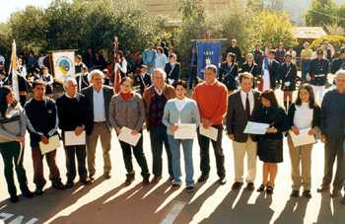
Este año fueron 16 los jóvenes de la comuna de Zapallar que obtuvieron la beca Rosa Pérez Carvallo, ayuda económica que entrega un grupo de veraneantes zapallarinos a los jóvenes de la comuna para que puedan seguir estudios superiores. Agradecemos la ayuda de los hermanos Daniel y Raimundo Alemparte, Juan Carlos Fabres, Fernando García-Huidobro, Francisco Letelier, Andrés Prieto,

Francisco Rencoret, Benjamín Vicuña, Nemesio Vicuña, Eduardo Kawas, Carlos Cousiño, Felipe Cueto, Rafael Campino, Javier Fernández, Manuel Santa Cruz y Federico Ringeling. Hay otros vecinos que han comprometido su apoyo, les pedimos que ojalá sumen su aporte porque faltan fondos para cubrir el compromiso del segundo semestre.

A partir del primero de junio la Municipalidad de Zapallar cambió su horario de funcionamiento. Desde principios de este mes abre sus puertas de 8:45 a 14:00 horas y de 14:45 a 17:48, este cambio de horario obedece a que la entidad comunal se incorporó al régimen de jornada única.
La modificación significó un nuevo sistema de atención de público. Los departamentos de Obras, Salud, Educación, Social, Tesorería, Finanzas y la alcaldía atenderán hasta las 14:00 horas. Sólo el juzgado de policía local y la oficina de partes recibirán público en la tarde.

Federico Ringeling invitó al alcalde de Puchuncaví Camilo Pérez y a la alcaldesa de Papudo Rosa Prieto a trabajar en conjunto algunos temas como la limpieza de la carretera, quebradas y sitios; mejorar los planos reguladores para encausar el crecimiento del borde costero y estudiar la posibilidad de instaurar en los balnearios entre Maitencillo y Papudo una señalética común.
- ¿QUÉ HACER?
*Paseos en bote por la bahía de Zapallar, visitas a la isla de Cachagua, a Las Cujas y también pesca con ancla y carrete de mano se organiza todos los días en la caleta de Zapallar. Si quiere pasar la tarde navegando contáctese con Sergio Zamorano o Jeremías Cuevas en la caleta o en el 741116.

*Excursiones a caballo a los cerros de Cachagua, visitas a la quebrada del Tigre y distintos paseos para adultos y niños se organizan todos los días en el Club Ecuestre de Cachagua. Teléfono 771596.

*Clases de tenis abiertas a toda la comunidad se imparten en el Club de Tenis de Zapallar. Los interesados comuníquense con Juan Andrés Cisternas en el 741551

- RECUERDOS DEL PASADO
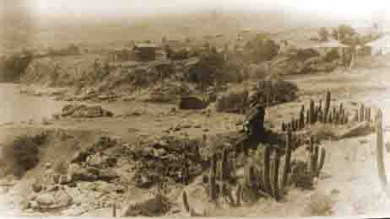
Esta es una de las fotos más antiguas de Zapallar, fue tomada a fines del siglo XIX y retrata a Luis Porto Seguro Ovalle mirando el mar desde el Cerro de la Cruz, que era parte de su propiedad. Cuando él murió su viuda Chita Arnolds donó este terreno a la Municipalidad de Zapallar.
- BOLSA DE TRABAJO

Cocina, aseo y cuidado de niños: Electricistas:
Myrtha del Carmen Contreras 09-3476420 Roberto García 09-5358414
Karina Lazo 09-3476420 Osvaldo Flores 285113
Myren Rojas 09-2304661 Jorge Ahumada 791438
Miriam González 09-2304661
Inés del Carmen Acevedo 09-8106905 Gásfiter:
Marlene Villa 285225 DaniloCisternas093273297
Claudia Andrea León 714038 Juan Fernández 771498
Sara Rosa Arce 712162

- SERVICIOS

Posta de Urgencia de Zapallar tiene rondas médicas semanales y un paramédico y ambulancia que funcionan las 24 horas. Teléfono 741206 y móvil 09-7306147.
Carabineros de Zapallar 741229 y Cachagua 771212.

Farmacias Papudo, Fernández Concha 251 Teléfono: 791172
Puchuncaví, Latorre 320 Teléfono: (32) 791024

Horario de Misas:
Sábado Iglesia Cachagua 18:00 y Parroquia Zapallar 19:30
Domingo Parroquia Zapallar 11:00 e Iglesia de La Laguna 12:30
Martes, jueves y viernes Parroquia Zapallar 19:00
Miércoles Iglesia Cachagua 19:00

